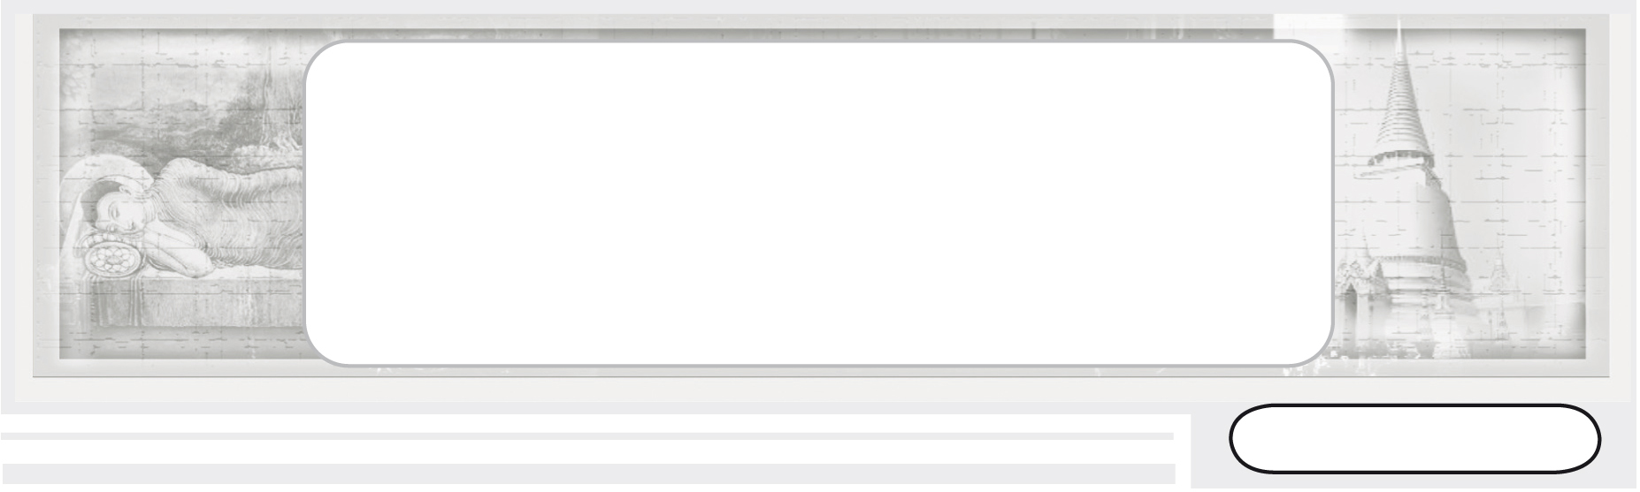

เวลา 3 ชั่วโมง

หน่วยการเรียนรู้ที่ 5

การบริหารจิตและเจริญปัญญา


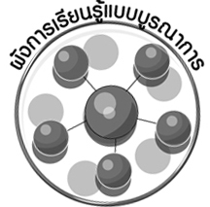
ผังการเรียนรู้แบบบูรณาการ

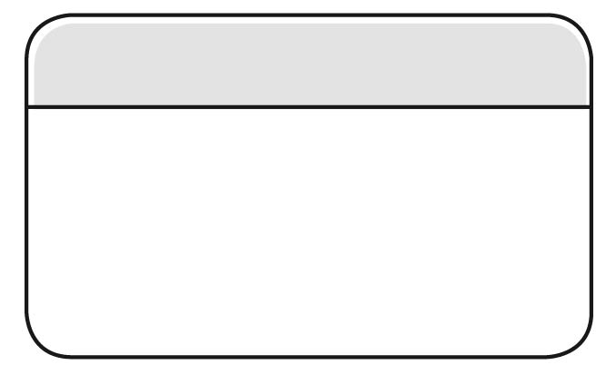
สุขศึกษาและพลศึกษา
• การฝึกสมาธิด้วยการยืน เดิน นั่ง และนอน
• การฝึกสมาธิเพื่อการผ่อนคลายความเครียด



การบริหารจิต
และเจริญปัญญา
ภาษาไทย
• การพูดเพื่อแสดงความคิดเห็น
• การอ่านและเขียนคำศัพท์

การงานอาชีพและเทคโนโลยี
• การทำงานร่วมกันเป็นกลุ่ม


ตัวชี้วัด
เห็นคุณค่าและสวดมนต์ แผ่เมตตา มีสติที่เป็นพื้นฐานของสมาธิในพระพุทธศาสนาหรือการพัฒนาจิตตามแนวทางของศาสนาที่ตนนับถือตามที่กำหนด (ส 1.1 ป.3/6)

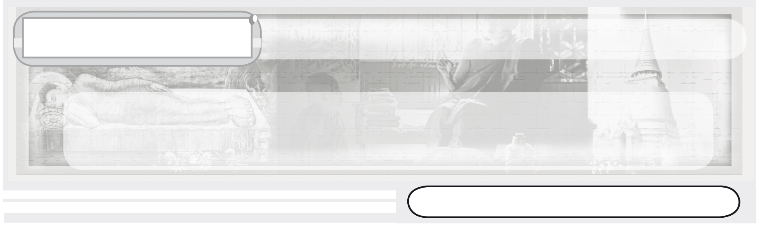
หน่วยการเรียนรู้ที่ 5

การบริหารจิตและเจริญปัญญา

แผนการจัดการเรียนรู้ที่ 17
การสวดมนต์ไหว้พระ สรรเสริญคุณพระรัตนตรัยและแผ่เมตตา

ชั้นประถมศึกษาปีที่ 3 เวลา 1 ชั่วโมง

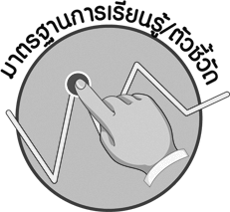
มาตรฐานการเรียนรู้/ตัวชี้วัด

มาตรฐานการเรียนรู้
ส 1.1 รู้และเข้าใจประวัติ ความสำคัญ ศาสดา หลักธรรมของพระพุทธศาสนาหรือศาสนาที่ตนนับถือและศาสนาอื่น มีศรัทธาที่ถูกต้อง ยึดมั่น และปฏิบัติตามหลักธรรมเพื่ออยู่ร่วมกันอย่างสันติสุข
ตัวชี้วัด
ส 1.1 ป.3/6 เห็นคุณค่าและสวดมนต์ แผ่เมตตา มีสติที่เป็นพื้นฐานของสมาธิในพระพุทธศาสนา หรือการพัฒนาจิตตามแนวทางของศาสนาที่ตนนับถือตามที่กำหนด

จุดประสงค์การเรียนรู้สู่ตัวชี้วัด

1. อธิบายความหมายการสวดมนต์ไหว้พระและแผ่เมตตา (K)
2. แสดงวิธีปฏิบัติตนในการสวดมนต์ไหว้พระและแผ่เมตตา (P)
3. เห็นคุณค่าและประโยชน์ของการสวดมนต์ไหว้พระและแผ่เมตตา (A)

สาระสำคัญ

การสวดมนต์ไหว้พระสรรเสริญคุณพระรัตนตรัย และแผ่เมตตา เป็นการฝึกให้จิตสงบ
มีสติ เกิดสมาธิและปัญญา


สาระการเรียนรู้

การฝึกปฏิบัติสวดมนต์ไหว้พระและแผ่เมตตา

คุณลักษณะอันพึงประสงค์
มีวินัย
ตัวชี้วัดที่ 3.1 ปฏิบัติตามข้อตกลง กฎเกณฑ์ ระเบียบ ข้อบังคับของครอบครัว โรงเรียนและสังคม

สมรรถนะสำคัญของผู้เรียน
ความสามารถในการใช้ทักษะชีวิต


ชิ้นงานหรือภาระงาน (หลักฐาน ร่องรอยแสดงความรู้)

1. แผนภาพประโยชน์การสวดมนต์ไหว้พระและแผ่เมตตา
2. ชิ้นงานที่ 11 เรื่อง การสวดมนต์ไหว้พระสรรเสริญคุณพระรัตนตรัยและแผ่เมตตา

คำถามท้าทาย
•
นักเรียนมีแนวทางการสวดมนต์และแผ่เมตตาให้จิตเกิดสมาธิและปัญญาได้อย่างไร


การจัดกิจกรรมการเรียนรู้

1. ครูนำอานิสงส์การสวดมนต์มาเล่าให้นักเรียนฟัง ดังนี้


อานิสงส์การไหว้พระสวดมนต์
การสวดมนต์ไหว้พระมีผลต่อผู้ปฏิบัติ คือ
1. ขจัดความเกียจคร้าน ผู้ที่มีความเบื่อหน่าย ท้อแท้ เมื่อสวดมนต์เป็นประจำ จิตใจจะเข้มแข็ง เป็นคนมีระเบียบวินัยในตนเอง
2. ตัดความเห็นแก่ตัว ขณะสวดมนต์ จิตของผู้สวดจะอยู่กับบทสวด ความโลภ โกรธ หลง ก็จะไม่รบกวนจิตใจ
3. ได้ปัญญา การสวดมนต์ที่รู้คำแปล รู้ความหมาย ย่อมทำให้ผู้สวดเกิดปัญญา
4. จิตเป็นสมาธิ กายมีความสงบ วาจาเปล่งสรรเสริญคุณพระรัตนตรัย ใจเคารพนอบน้อม
ต่อพระรัตนตรัย
5. ได้เฝ้าพระพุทธเจ้า ขณะสวด มีกาย วาจาปกติ มีศีล มีใจแน่วแน่ ระลึกถึงคุณของความดีของพระพุทธเจ้า เท่ากับเฝ้าพระพุทธเจ้าด้วยการปฏิบัติบูชา ครบตามหลักธรรมไตรสิกขา อย่างแท้จริง
6. ผู้ที่สวดภาวนาในใจเป็นประจำ แม้เพียงคำว่า พุทธัง สะระณัง คัจฉามิ ธัมมัง สะระณัง คัจฉามิ สังฆัง สะระณัง คัจฉามิ อันตรายต่าง ๆ ไม่สามารถทำร้ายบุคคลที่มีพระรัตนตรัยเป็นที่พึ่งได้

เมื่อครูเล่าจบให้นักเรียนร่วมกันสนทนา โดยครูใช้คำถาม ดังนี้
•
นักเรียนสวดมนต์ไหว้พระในเวลาใดบ้าง (ตัวอย่างคำตอบ เช้า-เย็น)
•
นักเรียนมีแนวทางในการฝึกฝนสวดมนต์ไหว้พระอย่างไร (ตัวอย่างคำตอบ ฝึกสวดมนต์เป็นประจำ)
2. ครูให้นักเรียนแบ่งกลุ่ม กลุ่มละ 5 คน ฝึกท่องบทสวดมนต์บูชาพระรัตนตรัยและบท
แผ่เมตตา จากนั้นให้นักเรียนแต่ละกลุ่มออกมาปฏิบัติหน้าชั้นเรียนจนครบทุกกลุ่มพร้อมประเมินผลการปฏิบัติของนักเรียน
3. ให้นักเรียนที่ปฏิบัติตนโดยการสวดมนต์เป็นประจำมาเล่าประสบการณ์ และความรู้สึกให้เพื่อนฟังหน้าชั้นเรียน จากนั้นครูให้นักเรียนร่วมกันสนทนา โดยใช้คำถาม ดังนี้
•
การสวดมนต์ไหว้พระ มีผลดีอย่างไรบ้าง (ตัวอย่างคำตอบ เป็นการชำระจิตใจ
ให้สะอาดบริสุทธิ์)
มีประโยชน์ต่อการเรียนอย่างไร (ตัวอย่างคำตอบ จิตเป็นสมาธิ ทำให้เรียนรู้เข้าใจบทเรียนง่ายขึ้น)
•
•
เพราะเหตุใดหลังจากไหว้พระสวดมนต์จบ จึงต้องสวดบทแผ่เมตตา
(ตัวอย่างคำตอบ การสวดบทแผ่เมตตา เป็นการส่งความปรารถนาดีต่อบุคคลอื่น และเป็นการลดความเห็นแก่ตัว)
จากนั้นครูให้นักเรียนร่วมกันแสดงความคิดเห็น สรุปประโยชน์ของการสวดมนต์และ แผ่เมตตา เป็นแผนภาพลงบนกระดาน
ตัวอย่างแผนภาพ
จิตเป็นสมาธิ
ประโยชน์ของการสวดมนต์
และแผ่เมตตา
เป็นคนดีมีระเบียบวินัย
จิตใจสะอาดบริสุทธิ์
เรียนรู้ เข้าใจบทเรียนง่ายขึ้น
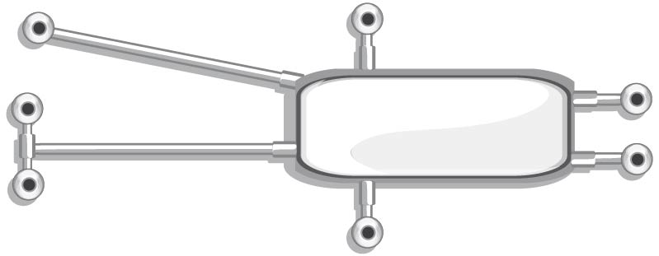
อารมณ์แจ่มใส

มองโลกในแง่ดี
มีพระรัตนตรัยเป็นที่พึ่ง

4. ให้นักเรียนและครูร่วมกันสรุปความรู้ ดังนี้
• การสวดมนต์ไหว้พระสรรเสริญคุณพระรัตนตรัยและแผ่เมตตา เป็นหลักปฏิบัติเบื้องต้นในการฝึกจิตใจให้มีสติ เกิดสมาธิและปัญญา เพื่อให้การดำเนินชีวิตประจำวันได้พบกับความสุข
5. ให้นักเรียนร่วมกันแสดงความคิดเห็น โดยครูใช้คำถามท้าทาย ดังนี้
•
นักเรียนมีแนวทางการสวดมนต์และแผ่เมตตาให้จิตเกิดสมาธิและปัญญาได้อย่างไร
6. ให้นักเรียนทำชิ้นงานที่ 11 เรื่อง การสวดมนต์ไหว้พระสรรเสริญคุณพระรัตนตรัยและ
แผ่เมตตา

การจัดบรรยากาศเชิงบวก

ครูจัดแบ่งกลุ่มให้นักเรียนได้ปฏิบัติตนโดยการออกมาสวดมนต์ไหว้พระและแผ่เมตตา และร่วมกันสรุปประโยชน์ของการสวดมนต์เป็นแผนภาพ


สื่อการเรียนรู้

1. ครูนำอานิสงส์การสวดมนต์มาเล่าหน้าชั้นเรียน
2. การแบ่งกลุ่มปฏิบัติสวดมนต์ของนักเรียนหน้าชั้นเรียน
3. ชิ้นงานที่ 11 การสวดมนต์ไหว้พระสรรเสริญคุณพระรัตนตรัยและแผ่เมตตา

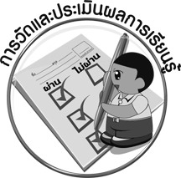
การวัดและประเมินผลการเรียนรู้

1. วิธีการวัดและประเมินผล
1.1 สังเกตพฤติกรรมของนักเรียนในการเข้าร่วมกิจกรรม
1.2 สังเกตพฤติกรรมของนักเรียนในการเข้าร่วมกิจกรรมกลุ่ม
1.3 ตรวจชิ้นงานที่ 11
2. เครื่องมือ
2.1 แบบสังเกตพฤติกรรมการเข้าร่วมกิจกรรม
2.2 แบบสังเกตพฤติกรรมการเข้าร่วมกิจกรรมกลุ่ม
3. เกณฑ์การประเมิน
3.1 การประเมินพฤติกรรมการเข้าร่วมกิจกรรม
ผ่านตั้งแต่ 2 รายการ ถือว่า ผ่าน
ผ่าน 1 รายการ ถือว่า ไม่ผ่าน
3.2 การประเมินพฤติกรรมการเข้าร่วมกิจกรรมกลุ่ม
คะแนน 9-10 ระดับ ดีมาก
คะแนน 7-8 ระดับ ดี
คะแนน 5-6 ระดับ พอใช้
คะแนน 0-4 ระดับ ควรปรับปรุง

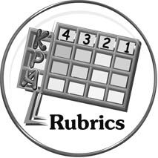
การประเมินผลตามสภาพจริง (Rubrics)

การประเมินชิ้นงานที่ 11 ให้ผู้สอนพิจารณาจากเกณฑ์การประเมินผลตามสภาพจริง (Rubrics)
เรื่อง การสวดมนต์ไหว้พระสรรเสริญคุณพระรัตนตรัยและแผ่เมตตา

เกณฑ์การประเมิน | ระดับคะแนน
เกณฑ์การประเมิน | 4 | 3 | 2 | 1
ฝึกปฏิบัติการสวดมนต์ ไหว้พระสรรเสริญ  คุณพระรัตนตรัย  และแผ่เมตตา | ฝึกปฏิบัติการ  สวดมนต์ไหว้พระ  สรรเสริญ  คุณพระรัตนตรัยและแผ่เมตตาร่วมกับผู้อื่นได้และสามารถ  เป็นแบบอย่าง  ให้บุคคลอื่นปฏิบัติตามได้ | ฝึกปฏิบัติการ  สวดมนต์ไหว้พระ  สรรเสริญ  คุณพระรัตนตรัยและแผ่เมตตาได้ด้วยตนเอง และปฏิบัติร่วมกับผู้อื่นได้โดยมีครูและผู้อื่นแนะนำบ้าง | ฝึกปฏิบัติการ  สวดมนต์ไหว้พระ  สรรเสริญ  คุณพระรัตนตรัยและแผ่เมตตาตามแบบได้ถูกต้องเหมาะสม  กับตนเอง  โดยมีครูและผู้อื่นคอยให้การแนะนำ | ฝึกปฏิบัติการ  สวดมนต์ไหว้พระ  สรรเสริญ  คุณพระรัตนตรัยและแผ่เมตตาได้ตามแบบอย่าง หรือทำตามที่ครูแนะนำเท่านั้น


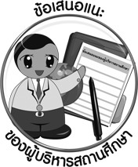
ข้อเสนอแนะของผู้บริหารสถานศึกษา

______________________________________________________________________________
______________________________________________________________________________
______________________________________________________________________________
______________________________________________________________________________
______________________________________________________________________________
______________________________________________________________________________
______________________________________________________________________________
______________________________________________________________________________
______________________________________________________________________________
______________________________________________________________________________
______________________________________________________________________________
______________________________________________________________________________
______________________________________________________________________________
______________________________________________________________________________
______________________________________________________________________________
______________________________________________________________________________
______________________________________________________________________________
______________________________________________________________________________
______________________________________________________________________________
______________________________________________________________________________
______________________________________________________________________________
______________________________________________________________________________
______________________________________________________________________________
______________________________________________________________________________

ลงชื่อ_________________________ (ผู้บริหารสถานศึกษา)
(_________________________)
________/________/________


บันทึกหลังการสอน

ผลการจัดการเรียนการสอน

______________________________________________________________________________
______________________________________________________________________________
______________________________________________________________________________
______________________________________________________________________________
______________________________________________________________________________
______________________________________________________________________________

ปัญหา / อุปสรรค

______________________________________________________________________________
______________________________________________________________________________
______________________________________________________________________________
______________________________________________________________________________
______________________________________________________________________________
______________________________________________________________________________

แนวทางแก้ไข

______________________________________________________________________________
______________________________________________________________________________
______________________________________________________________________________
______________________________________________________________________________
______________________________________________________________________________
______________________________________________________________________________

ลงชื่อ_____________________________ (ผู้บันทึก)
(____________________________)
_________/__________/________

